Adı: |  | …………………. Ortaokulu
Soyadı: |  | ………………. Eğitim Öğretim Yılı | Tarih: ……/……/ 202..
Sınıfı: |  | KUR’AN-I KERİM | Aldığı Not
No: |  | 6. Sınıf 1.Dönem 1. Yazılı / Sınav Soruları
(Test Sorularında her soru 4 puandır.)

1.) Peygamberimiz Hz. Muhammed(sav)’in Peygamberlik mucizelerinin en büyüğü ve sürekli olanı hangisidir?
A) Ayı ikiye bölmesi ve Mi’raç olayı
B) Ağaçların O’nunla konuşması
C) Rüyalarının gün gibi gerçekleşmesi
D) Kur’an-ı Kerîm’i insanlığa tebliğ etmesi

2.) “Sizin En Hayırlınız (En Güzeliniz)
Kur’ân-ı …………………………… ve ……………………………….. dir ” (Hz. Muhammed (sav))
Yukarıda Peygamber Efendimiz’in sözü olan Hadis-i Şerif’te boş bırakılan yerlere sırasıyla hangileri gelmelidir?
A) Duyan-duyuranınız
B) Öğrenen-Öğreteniniz
C) Koruyan-korutan
D) Taşıyan-taşıttıran

3.) Kur’an’da anlatılan peygamberlerle ve geçmiş toplumlarla ilgili yaşanmış ibretlik hikâyelere ne denir?
A) Hadis B) Tufan
C) Kıssa D) Macera

4.) RABBİMİZ’in Kurân-ı Kerîm’deki kıssaları bize anlatmasının gerçek amacı nedir?
A) Tarihi bilgiler verip geçmişe ışık tutmak
B) Hoş vakit geçirmemizi sağlamak
C) Helâk olan(yok olan) milletleri tanıtarak onları küçümsemek.
D) Kıssalardan ders almamızı, iyi ve güzel davranışlara devam edip, kötülüklerden uzak durmamızı sağlamak

5.) Gönderilen bütün Peygamberler insanları en başta neye davet etti?

A) Anne babaya iyilik yapmaya
B) Fakirlere yardım etmeye
C) ALLAH’ın varlığına ve birliğine inanmaya
D) Cana kıymamaya

6.) Aşağıdakilerden hangisi Kur an-ı Kerim’in özelliklerinden değildir?
A) Kur an’dan sonra ilahi kitaplar gelmeye devam etmiştir.
B) Cebrail(a.s) meleği vasıtasıyla gönderilmiştir.
C) Kur’an parça parça, 23 senede indirilmiştir.
D) Kur’an’ın dili Arapça’dır; tüm insanlara gönderilmiştir.

7.) Kuran-ı Kerim’in her bir cümlesi ……………………………….…. ; Besmele ile ayrılmış bölümlerine ……………………..….....…………. ; 20 sayfalık bölümlerine ………………………….…………..……. denir.
Yukarıdaki boşluklara sırasıyla aşağıdakilerden hangisi gelmelidir?
A) Âyet – Sûre - Cüz C) Âyet – Cüz - Sûre
B) Sûre – Âyet - Cüz D) Cüz - Âyet - Sûre

8.) Halîlullah (ALLAH’ın Dostu) diye anılan Peygamber aşağıdakilerden hangisidir?
A) Hz. Salih (as) C) Hz. Âdem (as)
B) Hz. İbrâhîm (as) D) Hz. Şit (as)

9.) Aşağıdakilerden hangisi Kur’an-ı Kerim’de Hz. İbrahim hakkında verilen bilgilerden değildir?
A) Hanîf yani Tek ALLÂH’a inanan; Dua eden
B) Yumuşak huylu, HAKK’a yönelmiş, Halîlullah
C) Ateşe atılsa da mucize olarak ateşin O’nu yakmaması
D) Kur’an-ı Kerim’i Tecvid’li olarak ağlayarak okuması

10.) Kur’ân-ı Kerîm gönderiliş amacını Sa’d Sûresi, 29. âyette şu şekilde açıklamaktadır:
“(Resulüm!) Sana bu mübarek Kitab’ı (Kur’ân-ı Kerîm’i) ayetlerini düşünsünler ve aklını kullananlar öğüt alsınlar diye indirdik. ”
Yukarıdaki Âyete göre Kur’ân’ı Kerîm niçin indirilmiştir?
A) Düşünmemiz ve öğüt almamız için
B) Mezarlıkta okumak için
C) Sadece okuyup sevap kazanmak için
D) Sınavlarda başarılı olmak için

11.) Peygamberlerin, peygamberliklerini ispat için insanlara gösterdikleri olağanüstü olaylara ne denir?
A) Mucize B) Kıssa C) Sûre D) Sihir

12.) İbrahim (a.s.) RABB’ine gönülden yakarış ile şöyle sesleniyordu : “İhtiyar halimde bana İsmâil’i ve İshâk’ı lütfeden Allah’a hamdolsun! Şüphesiz RABBİM duayı işitendir. Ey RABBİM! Beni ve soyumdan gelecekleri Namazı devamlı kılanlardan eyle. Ey Rabbimiz! Duâmı kabul et!” ( İbrahim Suresi,39-40. Ayetler)
Yukarıdaki Âyet’te özellikle hangi ibadet vurgulanmaktadır?
A) Kur’ân-ı Kerîm öğrenmek
B) Yoksullara zekat vermek
C) Kurban ibadeti
D) Namaz ve Dua

13.) ……………………. : ALLAH(cc)’ın kelâmı olan Kur’ân-ı anlayarak ve hissederek tane tane okumak
…………..……….…… : Hz. İbrâhîm(as) Peygamber’in Kâbe’yi birlikte yeniden inşa ettiği ve Kurbân İbâdetini hatırlatan oğlunun adı
……………..………… : Kur’ân-ı doğru ve güzel okumayı öğreten ilim (kurallar bütünü)
Yukarıdaki tanımda boş bırakılan yerlere sırasıyla hangi kavramlar gelmelidir?
A) Alak - Kıssa - Secde
B) Tertîl - İsmâil (as) - Tecvîd
C) Tertîl - Yâsin - Secde
D) Rükû - İshâk (as) - Kıraat

14.) Kur’ân-ı Kerîm Harfleriyle ilgili aşağıdakilerden hangisi yanlıştır?
A) Lâmelif ( لا ), aslında ayrı bir harf değildir. Lâm
( ل ) ve elif ( ا ) harflerinin birleşmesinden oluşmuştur
B) Her harfin mahreçleri yani ses çıkış yerleri aynıdır.
C) Türkçeden farklı olarak metinler sağdan sola doğru yazılır ve okunur.
D) Kur’an harfleri, Arap alfabesindeki 28 harften oluşur.

15.) Aşağıdaki harflerden hangisinin ses çıkış yerinin (Mahrecinin) tamamı Boğaz Harfleridir?
A) ح ج ر B) خ ع ح
C) س ض ذ D) ق ص غ

16.) Peltek Harfler hangi seçenekte verilmiştir?

A) ﺙ ذ ﻇ B) ﻇ ﺶ ﺬ
C) ﺰ ﺱ ﺹ D) ض ص ذ

17.) KALIN Harfler’den 5 tanesini kutulara yazınız.(4 p.) 18.) Kendisinden sonraki harfe Bitişmeyen Harfler’i yazınız.(4 p.)
ا

19.) Kur’ân Harfleri’ni baştan sona kadar (boş bırakılan yerleri örnekteki gibi doğru şekilde) yazınız. (14 puan)

ر | ذ | ..…..…….… | ..……....… | ..…..…...… | ج | ..…...…...… | ..…….....… | ب | ا
………..… | …….....… | Dal | Hı  (Hırıltılı) | Ha  (Boğazın Ortası) | …….…...… | Se  (peltek) | Te | ……...….… | Elif
………….… | غ | …………… | ﻇ | ط | ………..….… | ﺹ | ش | ..………...… | ..………..…
Fe | ……….…..… | ‘Ayın | ….….…...… | ……….…..… | Dat | ……..….… | ….………… | Sin | ze
 | لا | ………..….… | ه | ………..….… | ………..….… | م | ………..….… | ك | ق
 | ………..….… | Ye | ………..….… | Vav | Nun | ………..….… | Lam | ………..….… | ………..….…

20.) Tecvid ne demektir? Tecvid’li okumanın önemini ve kazandırdıklarını yazınız (7 P.)

21. ) Kıssa ne demektir? Kur’ân’da Kıssalar Niçin anlatılmış olabilir ? (7 P.)

Başarılar Dilerim 😊
Din Kültürü ve Ahlak Bilgisi Öğretmeni
……………………………………………..

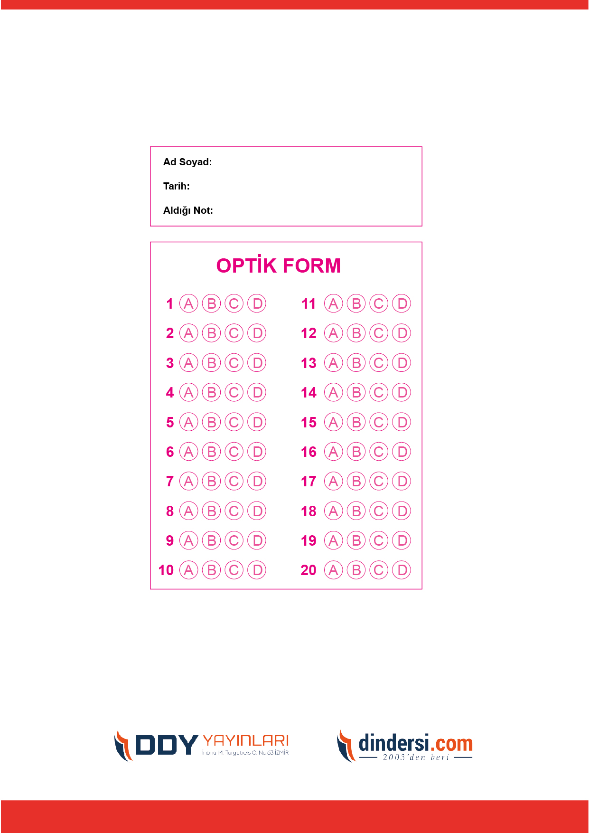
DİĞER SINAVLAR İÇİN TIKLAYINIZ.
